Департамент образования по социальной политике и
культуры администрации г. Иркутска
Муниципальное бюджетное дошкольное образовательное учреждение
города Иркутска детский сад № 138
664047 г. Иркутск, ул. Советская 72а тел. 29-06-40 факс (3952) 29-06-40

«Неделя психологии
в МБДОУ детский сад № 138»
«Я нарисую Мир таким каким хочу, на белом розовом снегу Свою Мечту»

Отчет по результатам проведения Недели психологии в ДОУ № 138г.Иркутска
Педагога-психолога Савишниковой Валентины Николаевны

Участники проекта:
Педагог-психолог, воспитатели всех возрастных групп, воспитанники, родители.
Сроки реализации: 13-17.03.2023гг.

Актуальность:
В связи с введением ФГОС ДО, взгляды на образование дошкольника претерпели изменения. Его обучение перестало быть самоцелью, и переросло в создание благоприятных условий, способствующих его развитию, формированию эмоциональной устойчивости. В возрасте почемучек каждый ребенок как губка впитывает множество информации, но для того, чтобы не перегрузить его знаниями, важно выбрать наиболее эффективные методы и приемы взаимодействия.
Актуальность Недели Психологии том, что она раскрывает для детей, родителей, педагогов мир эмоций и чувств ребенка дошкольника. Познание самого себя, навыки общения, способствует интеграции самовыражения, расширяется кругозор-все это позволяет поднять на более высокий уровень взаимодействие всех субъектов образовательной деятельности.

Цель мероприятия:
Сохранение и укрепление психологического здоровья педагогов, воспитанников ДОУ, повышение интереса родителей и педагогов к психологии, создание благоприятного психологического микроклимата в ДОУ.
Задачи недели:
-Вовлечение всех участников образовательного процесса в совместную деятельность,
-Показать различные формы работы и возможности психологической службы детского сада;
-Формировать интерес взрослых к миру ребенка, стремление помогать ему в индивидуально- личностном развитии;
-Повысить психологическую компетентность педагогов и родителей.

Участники: дети, родители, воспитатели МБДОУ.

13.03.-17.03.2023
г.Иркутск

План Недели психологии.

День недели | Тема дня | Мероприятия с детьми | Мероприятия с родителями | Мероприятия с педагогами
13марта  понедельник | «День радужного настроения» | Акция «Радуга настроения  Занятие «Радужные эмоции» Арт-терапия- правополушарного формата (старшая подготовительная группа | Акция «Комплимент»  (родители пишут комплимент воспитателям) | Лепесток на память:  «Улыбка и смех приятны для всех»
14 марта  Вторник | «День семьи» | Беседа с детьми «Что такое доброта?» | Психологическая акция «Здравствуйте. Ладошка добрых пожеланий»» форма приветствия. | Лепесток зачина для педагогов:  «И хорошее настроение не покинет больше вас» Цветотерапия.
15 марта  Среда | «День доброты» | Арт-занятие на группе старшего дошкольного возраста. «Я рисую МИР» | Беседа с родителями средней группы «Особенности поведения трехлето | Акция «Дружба начинается с улыбки»
16 марта  Четверг | «День дружбы» | Акция «Флеш-моб-Дружба это…!!!  (старший дошкольный возраст) | Родители бывают разные: Добрые, милые,  Прекрасные!!!  Встречи по интересам. | Испекли мы каравай! Тренинг ресурсности педагога –методом «нейрографика
17 марта  Пятница | «День мечтаний и пожеланий» | Психологическая игра: «Волшебная палочка Феи!!!» | Психологическая акция «Мой Ребенок-гений» | Психологическая акция «Здоровье всему голова»
Заключение
Дорогу осилит идущий…
В процессе «Недели психологии» были актуализированы такие компетенции как:
-Повышение психологической культуры всех субъектов образовательной деятельности.
-Определялся вектор интереса взрослых к миру ребенка.
-Пропагандировалась психологическая культура и компетентность родителей.
-Активизировалась познавательная и творческая деятельность всех субъектов образовательной деятельности.
-Показывались все грани деятельности педагога-психолога и волшебные практики прекрасной
науки «Психологии», позволяющие претворять мечту в жизнь!
Впереди новые горизонты, любите. творите, дерзайте!!!
С Вами была педагог-психолог МБДОУ детский сад №138 г. Иркутска
Савишникова Валентина Николаевна.

Приложение.
 | 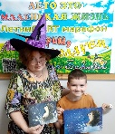 | мо  м | 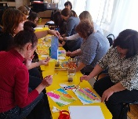 | 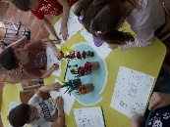 | 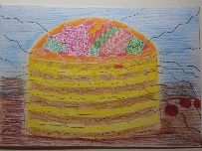
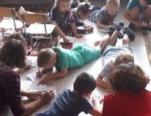 | 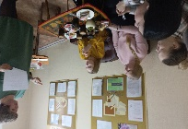 |  | 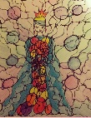 | 